Тест по теме « Виды речи. Диалог и монолог»
Вариант 1
- Закончи высказывание.
К устной речи относится речь, которую мы_______________________ и ________________.
- Дополни предложение и отметь
Письменной речью мы пользуемся, когда………… .
записываем задание в дневнике.
отвечаем на уроке
разговариваем с друзьями

- Выбери верное высказывание.
Монолог – это ……..
Разговор двух или нескольких людей
Речь одного человека, обращённого к слушателям или самому себе.

- На каком рисунке изображён монолог?
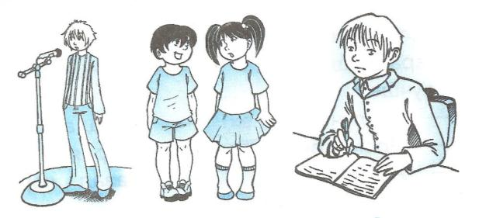

- Подчеркни вежливые слова.
Спасибо, нарисуй, добрый вечер, расскажи, до свидания, отойди.

Тест по теме « Виды речи. Диалог и монолог»
Вариант 2
- Закончи высказывание.
К письменной речи относится речь, которую мы _______________________ и ________________.
- Дополни предложение и отметь
Устной речью мы пользуемся, когда………… .
пишем диктант
слушаем сказку
читаем книгу вслух.
- Выбери верное высказывание.
Диалог – это ……..
Разговор двух или нескольких людей
Речь одного человека, обращённого к слушателям или самому себе.

- На каком рисунке изображён диалог?

- Подчеркни вежливые слова.
Здравствуй, замолчи, добрый день, уйди, пожалуйста, отстань.

